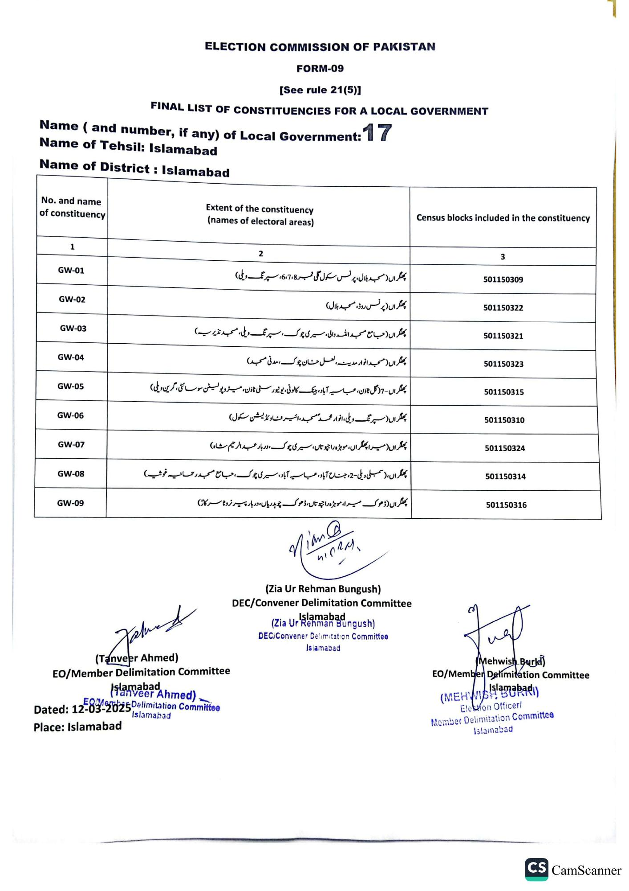
ELECTION COMMISSION OF PAKISTAN
FORM-09
[See rule 21(5)]
FINAL LIST OF CONSTITUENCIES FOR A LOCAL GOVERNMENT
Name (and number, if any) of Local Government:17
Name of Tehsil: Islamabad
Name of District: Islamabad
No. and name of constituency
1
GW-01
GW-02
GW-03
GW-04
GW-05
GW-06
GW-07
GW-08
GW-09
Extent of the constituency (names of electoral areas)
2
پھلگراں ( مسجد بلال، پرنس سکول مگلی نمبر 6،7،8، سپرنگ ویلی)
پھلگراں (پرنس روڈ، مسجد بلال)
پھلگراں (جامع مسجد اللہ والی، سیری چوک، سپرنگ ویلی، مسجد نذیریہ)
پھلگراں ( مسجد انوار مدینہ، لعل حسان چوک، مدنی مسجد)
پھلگراں - 7 ( گل ٹاؤن، عباسیہ آباد، بینک کالونی، یونیورسٹی ٹاؤن، میٹرو پولیٹن سوسائٹی ، گرین ویلی)
پھلگراں سپرنگ ویلی، انوار محمد مسجد، ائیر فاونڈیشن سکول) )
پھلگراں (میرا پھلگراں، موہڑہ راجپوتاں، سیری چوک، دربار عبد الرحیم شاہ)
پھلگراں، ( سمبلی ویلی 2، جناح آباد، عباسیه آباد، سیری چوک، جامع مسجد رحمانیه خوشیه)
پھلگراں (ڈھوک میرا، موہڑہ راجپوتاں، ڈھوک چوہدریاں، دربار پیر نرو تا سر کار)
Nian@
(Zia Ur Rehman Bungush)
DEC/Convener Delimitation Committee
Islamabad
(Zia Ur Rehman Bungush)
DEC/Convener Delimitation Committee
Islamabad
Jahn
(Tanveer Ahmed)
EO/Member Delimitation Committee Islamagad
Dated: 12-8312025Delimitation Committee
Place: Islamabad
Islamabad
Census blocks included in the constituency
3
501150309
501150322
501150321
501150323
501150315
501150310
501150324
501150314
501150316
Mehwish Burki
EO/Member Delimitation Committee
(MEHWIlamabad)
Eleon Officer/
Member Delimitation Committee
Islamabad
CS CamScanner

